八斗國小二年級校本課程之大船入港(千面港口)教學資料 編輯者：林英美
認識港口
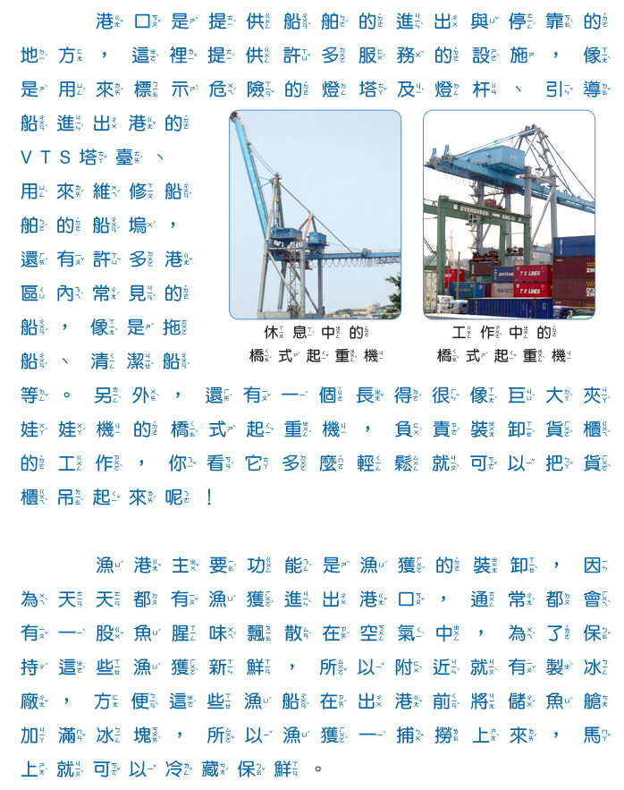
◎資料出處：網站：船舶與港口（終身學習網路教材） http://ship.nmmst.gov.tw/home.asp

